В России выпустили марку в память о Герое России Евгении Зиничеве

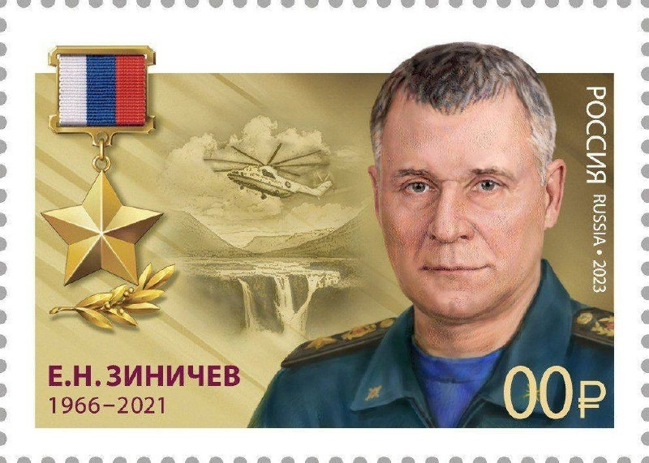
В почтовое обращение вышла марка, посвященная Евгению Николаевичу Зиничеву. Она была выпущена в рамках серии «Герои Российской Федерации». На почтовой марке изображен портрет Евгения Николаевича на фоне плато Путорана и медаль «Золотая Звезда».
Дополнительно к выпуску почтовой марки были изданы конверты первого дня и изготовлены штемпеля специального гашения. Гашение марок прошли в почтовых отделениях в Москве, Санкт-Петербурге, Калининграде и Самаре.
Зиничев Евгений Николаевич был российским государственным и военным деятелем. С 2018 по 2021 год являлся Министром Российской Федерации по делам гражданской обороны, чрезвычайным ситуациям и ликвидации последствий стихийных бедствий, членом Совета безопасности Российской Федерации. В 2020 году ему было присвоено звание генерал армии.
В сентябре 2021 года Евгений Николаевич Зиничев трагически погиб при исполнении служебного долга, спасая человека. Указом Президента Российской Федерации ему было присвоено звание Героя России посмертно.
«Евгений Николаевич был ярким примером мужества, самоотверженности и беззаветного служения Отчизне. Олицетворял собой лучшие качества русского офицера - преданность Родине, честность, принципиальность, твердость характера, настойчивость и высокий профессионализм. Он внес весомый вклад в обеспечение безопасности наших граждан и государства. Его отличали внимательное и отзывчивое отношение к людям, готовность в любой момент прийти на помощь», - отметил глава МЧС России Александр Куренков.

